Николай орта мектебінің «Рухани Жәніру» бағдарламасы бойынша өткізілген іс-шаралар туралы есебі 2017 жылғы желтоқсанда
Никольская орта мектебінің «Рухани жәнгіру» бағдарламасы шеңберінде келесі іс-шаралар жоспарланған және жүргізіледі: 1- 1-11 сынып оқушылары арасында «Біздің Президент таңғажайып тағдырымен» сыныптық сағатын «Қазақстан Республикасының тәуелсіздік жолы» атты кездесуі өтті. 2. Бастауыш сынып оқушыларының арасында «Менің Отаным Қазақстан» атты өлеңдер конкурсы болды, оның мақсаты: балаларға отансүйгіштік сезімін, Отанға деген сүйіспеншілікті, достық пен бірлікті қалауды ояту.
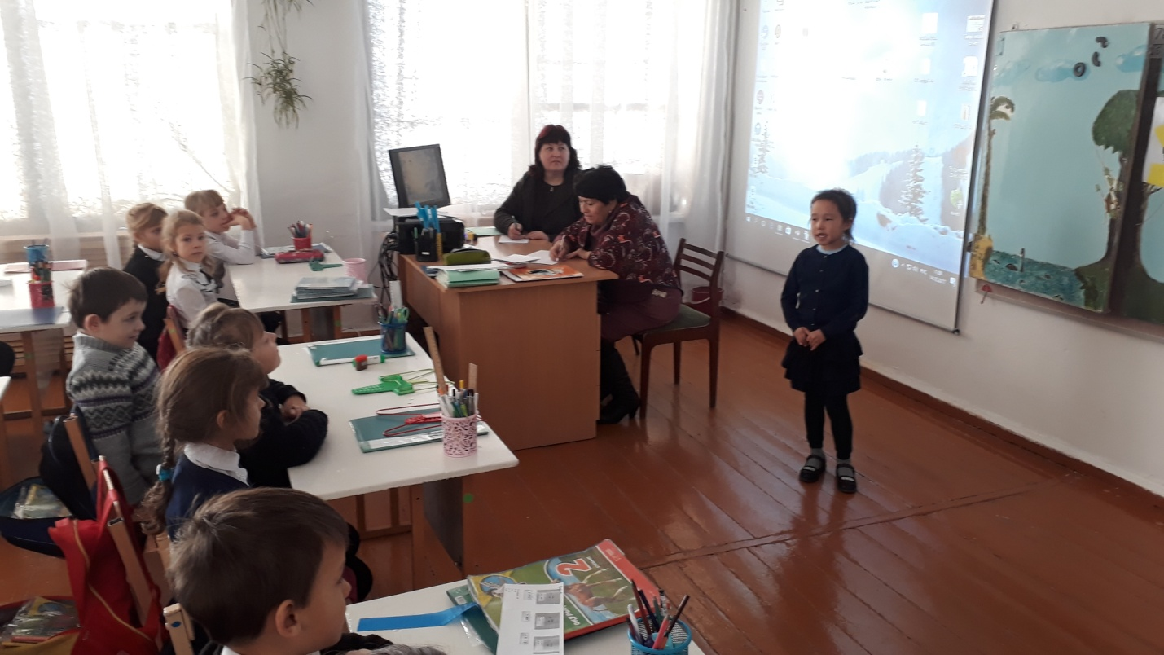
1. Целковская Н.А. директорының орынбасары 5-7 сынып оқушылары арасында «ҚР рәміздерді білгірлердің байқауы» ойын-аукционы өткізілді.
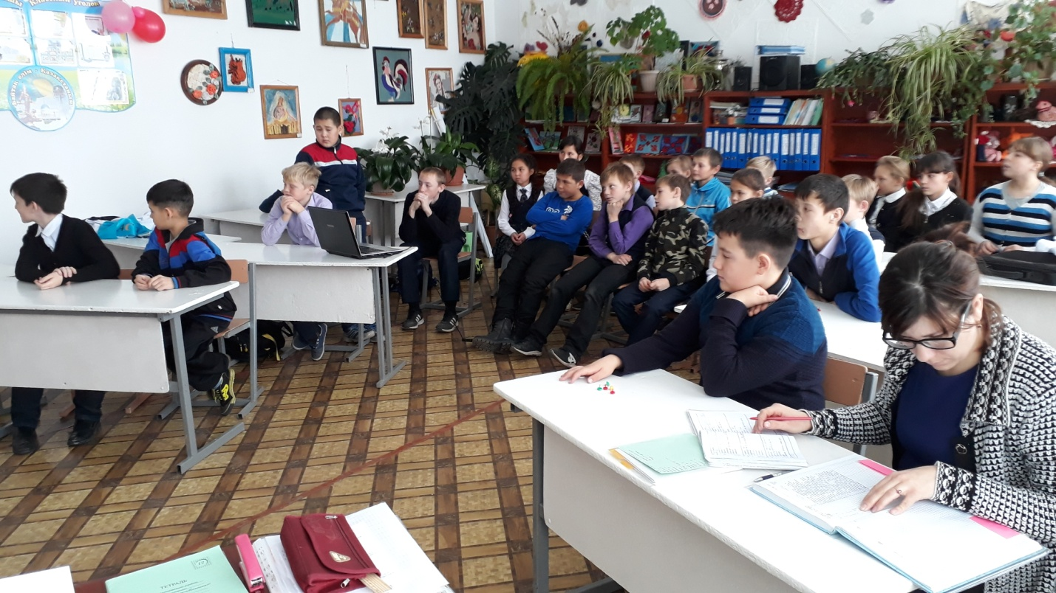
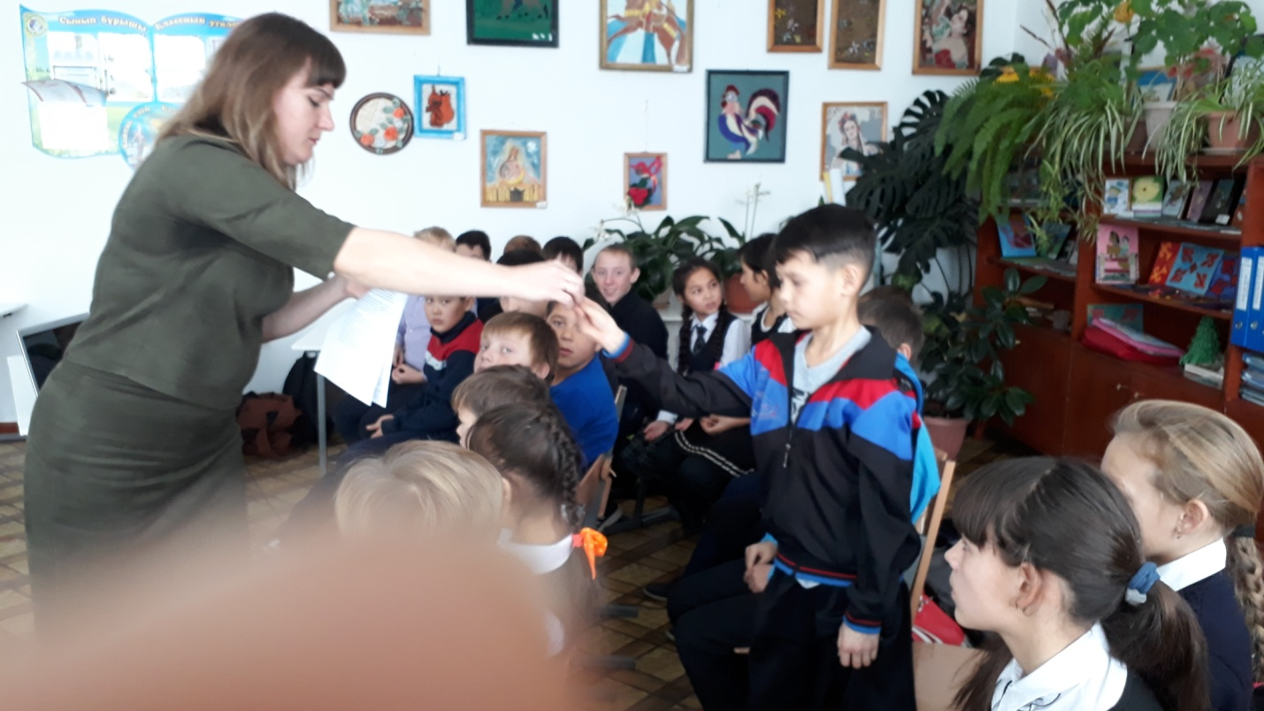
1- 1-4 сынып оқушыларының арасында «Менің үлкен Қазақстаным» байқауының байқауы өтті.
5-8 сынып оқушыларының арасында «Қазақстан - менің үйім» сурет байқауы өтті.
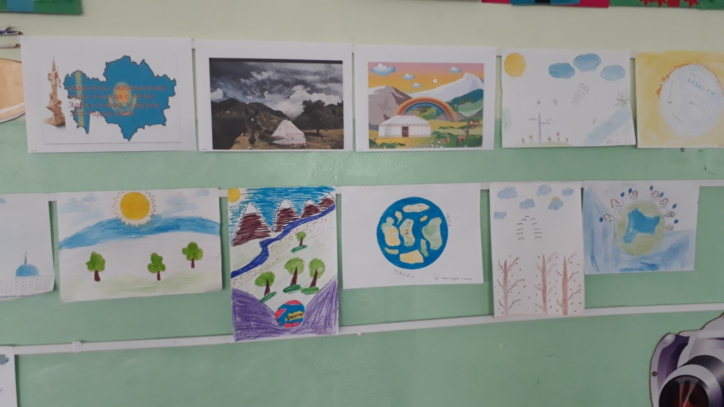
1. КВП оқытушысы Журавлев А.В. 10 сынып оқушыларымен бірге «Стандарттарды ұстаушылар» деп аталатын облыстық конкурсқа қатысып, олар 2-ші орынға ие болды. 2. 14 желтоқсан, дене шынықтыру пәнінің мұғалімі В.А. Пеньковский. 5-11 сынып оқушылары қатысқан Қазақстан Республикасының Тәуелсіздік күніне арналған шаңғы мектебінде чемпионат өткізді.
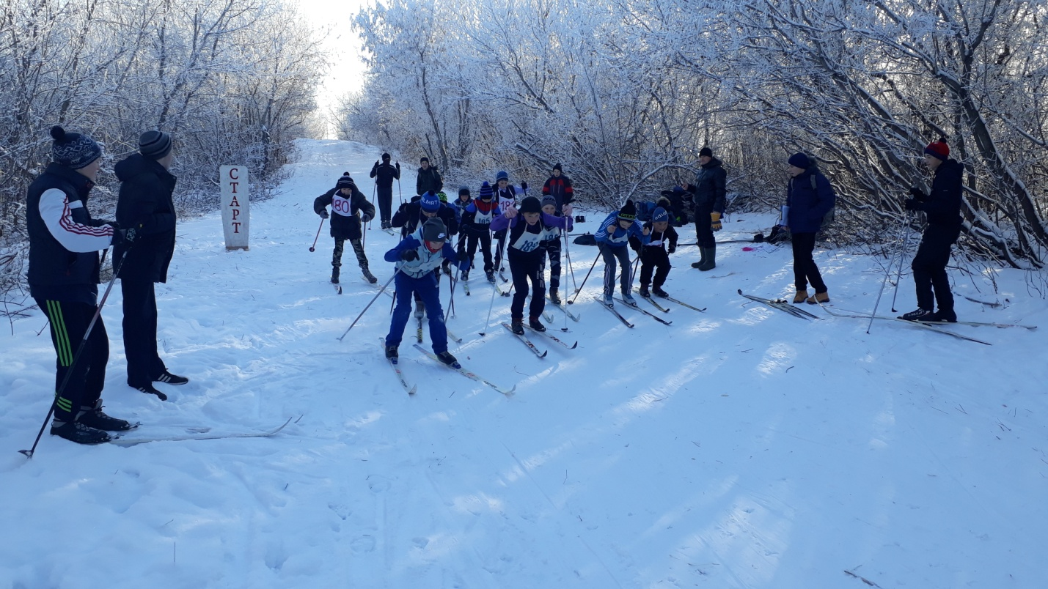

Жоғарғы Радасының директорының орынбасары _____________ Целиковская Н.А.

